新 书 推 荐

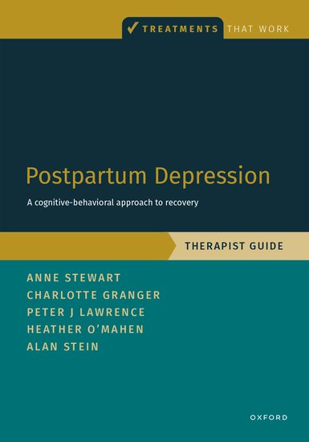
中文书名：《产后抑郁治疗指南：认知行为疗法》
英文书名：POSTPARTUM DEPRESSION THERAPIST GUIDE: A Cognitive-Behavioral Approach to Recovery
作 者：Anne Stewart, Charlotte Granger, Peter J Lawrence, Heather O'Mahen, and Alan Stein
出 版 社：Oxford University Press
代理公司：ANA/Jessica Wu
页 数：304页
出版时间：2026年2月
代理地区：中国大陆、台湾
审读资料：暂无（可先登记兴趣）
类 型：大众心理

卖点：

- 使用循证医学方法治疗产后抑郁的详尽指南。
- 提供有效的方法促进医患间紧密协作。
- 包含实用的练习，帮助患者克服产后抑郁症状。
- 包含各类工作表和资源，可供患者使用记录。

内容简介：

许多父母在有了孩子后开始遭受抑郁的困扰。这可能会给父母和家庭中的其他成员带来身体和精神上的压力。产后抑郁症往往得不到诊断，让父母难以应对其影响。早期识别和治疗产后抑郁症相当重要，能够最大程度地改善父母及其婴儿的健康。

本书提供了一份分步的产后抑郁循证治疗指南，帮助治疗师采用这一方法对受影响的父母开展治疗。该指南分为四个模块，分别涉及：（1）评估和目标设定，包括优势和价值以及风险和挑战，（2）行为促进，鼓励有助于减轻抑郁症状的行为以及如何应对无益的回避，（3）管理无益的思维，应对反刍思维并建立自我同情，最后（4）预防复发，识别治疗中有益的方法并保持健康。除了这四个标准模块外，本书还包含额外的章节，涵盖如何管理令人痛苦的侵入性想法和处理分娩过程中的带来创伤的图像/记忆。

本书随附有配套工作簿，可供接受此治疗的家长使用，工作簿中包括详细的工作表和相关资源。

作者简介：

安妮·斯图尔特（Anne Stewart）博士，英国牛津健康儿童和青少年精神科医生。英国牛津大学精神病学系荣誉高级临床讲师。

夏洛特·格兰杰（Charlotte Granger）博士，诺福克和萨福克NHS医院临床心理咨询师。

彼得·J·劳伦斯（Peter J.Lawrence）博士，南安普敦大学心理学院临床心理学副教授。

希瑟·奥马恩（Heather O'Mahen）教授，埃克塞特大学围产期心理学和临床心理学教授。

艾伦·斯坦（Alan Stein）教授，布拉瓦尼克政治学院全球卫生与公共政策高级研究员，牛津大学儿童与青少年精神病学荣誉教授。

《产后抑郁治疗指南：认知行为疗法》

第一章：产后抑郁症治疗基础知识
第二章：牛津产后治疗项目的发展与总结

第一部分 准备：掌握情况
第三章：第一节——了解你的抑郁
第四章 ：第二节——价值观和目标制定

第二部分 激活：做让你感觉更好的事情
第五章：第三节——照顾好自己
第六章：第四节——日常活动和社会支持
第七章：第五节——日常营养与消耗
第八章：第六节——解决问题

第三部分 思考：帮助思维以帮助自己
第九章：第七节——理解我们因何陷入思维困境
第十章：第八节——找到避免思维困境的方式
第十一章：第九节——理解自我关怀的重要性
第十二章：第十节——将自我关怀付诸行动

第四部分 走向未来：规划如何保持健康
第十三章：第十一节——结束治疗前的准备
第十四章：第十二节——结束治疗

补充部分
第十五章：第十三节——理解和管理侵入性思维、图像和冲动
第十六章：第十四节——理解和管理带来创伤的图像或记忆

治疗方案之外的部分
第十七章：巩固成果并继续前进
第十八章：治疗中及治疗后的成长和变化

感谢您的阅读！
请将反馈信息发至：版权负责人
Email：Rights@nurnberg.com.cn
安德鲁·纳伯格联合国际有限公司北京代表处
北京市海淀区中关村大街甲59号中国人民大学文化大厦1705室, 邮编：100872
电话：010-82504106, 传真：010-82504200
公司网址：http://www.nurnberg.com.cn
书目下载：http://www.nurnberg.com.cn/booklist_zh/list.aspx
书讯浏览：http://www.nurnberg.com.cn/book/book.aspx
视频推荐：http://www.nurnberg.com.cn/video/video.aspx
豆瓣小站：http://site.douban.com/110577/
新浪微博：安德鲁纳伯格公司的微博_微博 (weibo.com)
微信订阅号：ANABJ2002


